管道上流量计的安装注意事项
流量计是测量液体、气体流量必不可少的仪表。正确的安装方式对流量计来说十分重要。

01电磁流量计
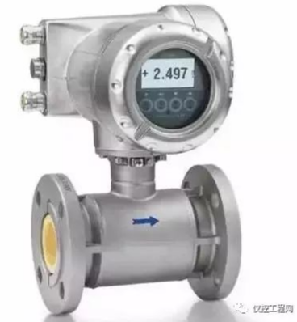
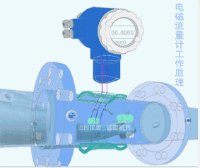
首先介绍的是电磁流量计，电磁流量计的测量原理不依赖流量的特性，如果管路内有一定的湍流与漩涡产生在非测量区内则与测量无关。
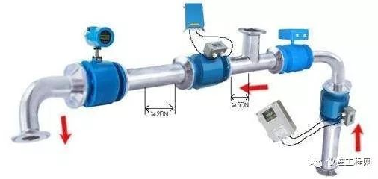
A、安装地点不能有大的振动源，并应采取加固措施来稳定仪表附近的管道；
B、不能安装在大型变压器、电动机、机泵等产生较大磁场的设备附近，以免受到电磁场的干扰；
C、传感器与管道连接时应保证满管运行，最好垂直安装；
D、变送器外壳、屏蔽电缆、测量本体及两端的管道都要接地，接地极应单独设置，接地电阻应小于10欧姆，不能接到电气或公共接地网上；
E、要求有直管段。
如果在测量区内有稳态的涡流则会影响测量的稳定性和测量的精度，这时可以增加前后直管段的长度、采用一个流量稳定器或减少测量点的截面以稳定流速分布。

流量计可以水平和垂直安装，但是应该确保避免沉积物和气泡对测量电极的影响，电极轴向保持水平为好。垂直安装时，流体应自下而上流动。
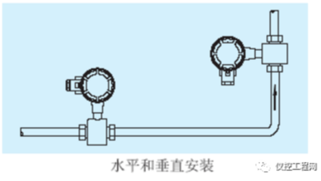
传感器不能安装在管道的最高位置，这个位置容易积聚气泡。
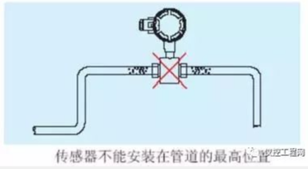
确保流量传感器在测量时，管道中充满被测流体，不能出现非满管状态。
如管道存在非满管或是出口有放空状态，传感器应安装在一根虹吸管上。
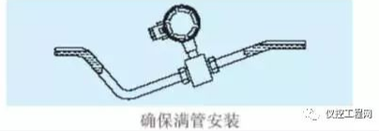
电磁流量计的常规直管段要求是前5D后3D，在有弯管、阀门的情况分别有不同的要求。
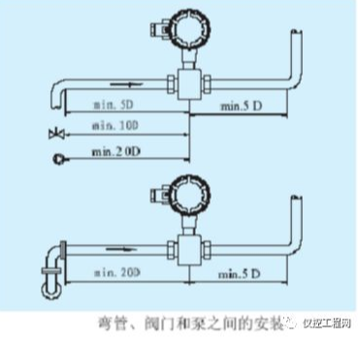

02超声波流量计
超声波流量计也是比较常见的流量计，它的安装在所有流量计的安装中是最简单便捷的，只要选择一个合适的测量点，把测量点处的管道参数输入到流量计中，然后把探头固定在管道上即可。
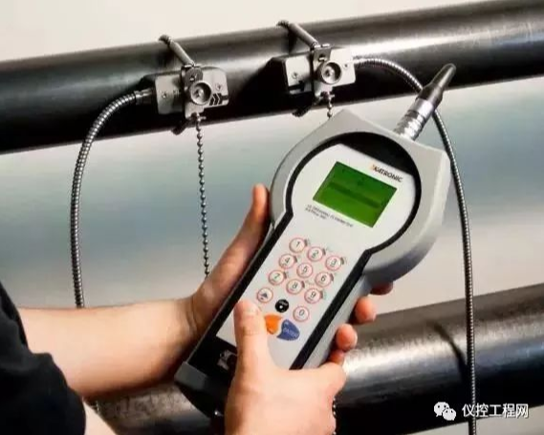
超声波流量计的安装主要遵循以下3点：
1.选择充满流体的材质均匀质密、易于超声波传输的管段，如垂直管段或水平管段。
2.安装距离应选择上游大于10倍直管径、下游大于5倍直管径以内无任何阀门、弯头、变径等均匀的直管段，安装点应充分远离阀门、泵、高压电和变频器等干扰源。
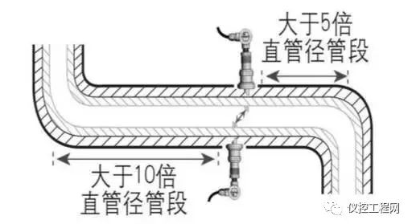
3.避免安装在管道系统的最高点或带有自由出口的竖直管道上。
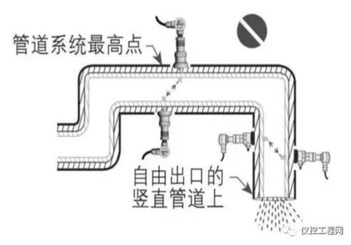
4.对于开口或半满管的管道，流量计应安装在U型管段处。

03涡街流量计
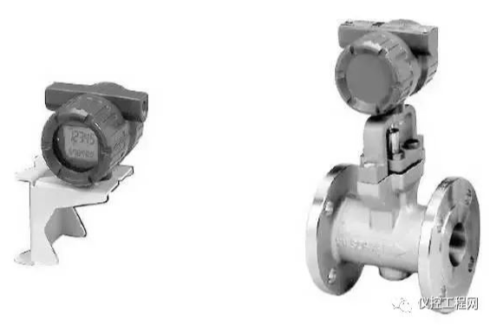
涡街流量计主要安装要求是对于直管段的要求，涡街流量传感器的上游侧和下游侧应有较长的直管段。
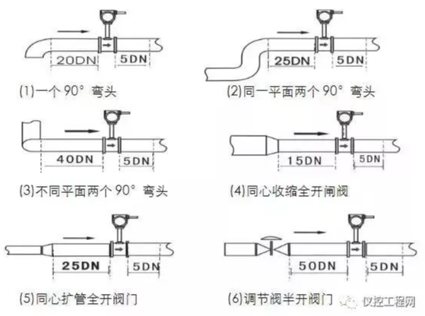
对于涡街流量计来说，测量气体流量时，若被测气体含有少量的液体，流量计应安装在管线的较高处。
测量液体时，若被测液体中含有少量的气体，流量计应安装在管线的较低处。

04涡轮流量
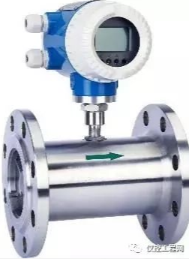
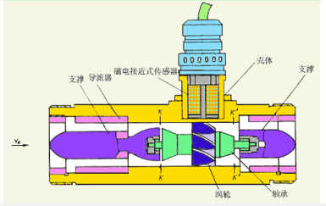
涡轮流量计在安装时，应注意远离外界电场、磁场，必要时应采取有效的屏蔽措施，以避免外来干扰。
涡轮流量计可水平、垂直安装，垂直安装时流体方向必须向上。液体应充满管道，不得有气泡。
安装时，液体流动方向应与传感器外壳上指示流向的箭头方向一致。安装时必须使管道内流体满管，才能保证测量精准。
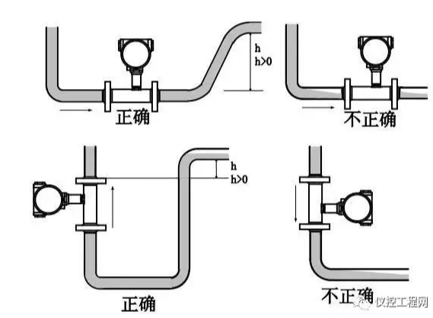
流量计上游端至少应有10倍公称通径长度的直管段，下游端应不少于5倍公称通径的直管段，其内壁应光滑清洁，无凹痕、积垢和起皮等缺陷。
传感器的管道轴心应与相邻管道轴心对准，连接密封用的垫圈不得深入管道内腔。不同情况下的直管段要求如下图。
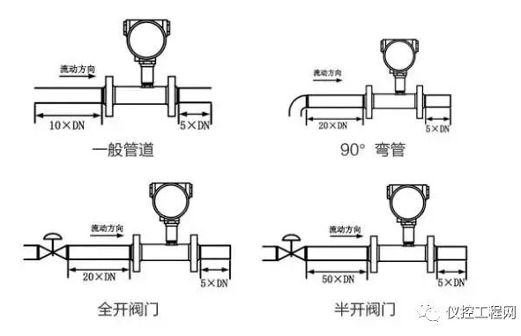
同时在安装时应避免管道内产生气泡，否则会影响测量的精度。
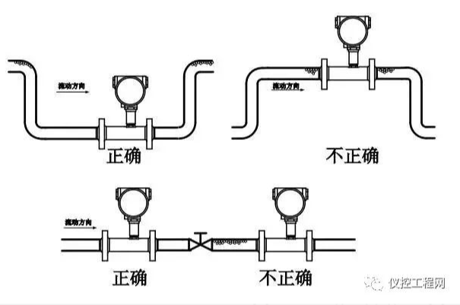

05威力巴流量计
威力巴流量传感器，是根据差压式工作原理、插入式安装方法设计的流量传感器。
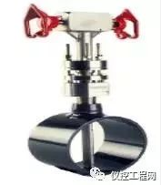
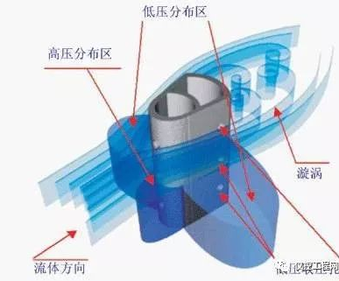
结构特点：科学的横面形状、独特的抗堵设计、传感器表面粗糙处理和防淤槽。
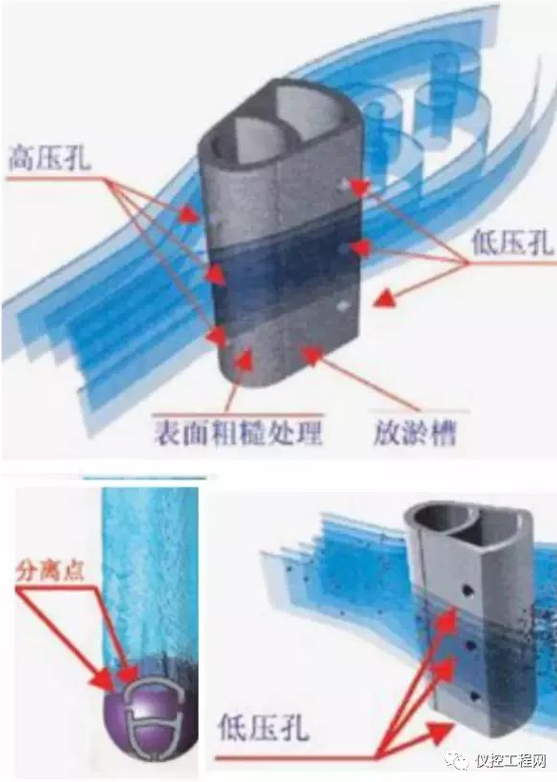

威力巴基本安装方式及所需直管段
1.水平管道基本安装方式
对于水平管道，测量气体时推荐安装在管道上方160度范围内，尤其对于有大量水粉的气体时，我们只推荐这样安装；
测量液体时推荐安装在管道下方160度范围内，尤其对于含有大量气体的液体时，我们只推荐这样安装；
但有一点要注意，对于那些极易气化的液体，如液态的烯烃类介质，安装时插入方向同气体，在管道上方。
测量蒸汽时我们只推荐传感器安装在管道下方160度内，并且要使传感器处于整个测量装置的最高点。
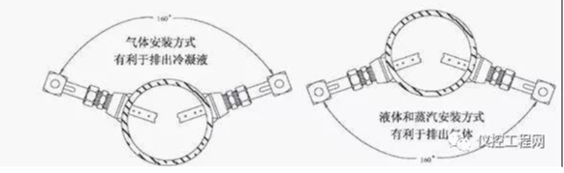

2.垂直管道基本安装方式
对于垂直管道，理论上可以在360度内安装。对于含有大量水分的湿气体，推荐传感器安装时向上倾斜5度，如左图所示。
对于含有大量气体的液体，推荐传感器安装时向下倾斜5度，如右图所示。对于蒸汽，推荐传感器安装时下倾斜5度，如右图，且传感器应该处于整个测量系统中的最高点。
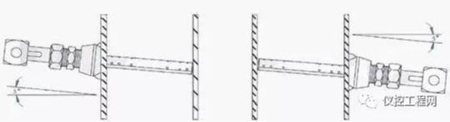

3. 威力巴安装所需直管段
最小直管段要求—弯管后2D安装如图所示。
当管道上、下游的直管段不够长时，我们推荐在弯管后2倍管道内径处安装威力巴，因在弯管后的流体剖面较复杂，需将流体系数K做适当的调整。调整K系数后，测量精度为±3%，重复精度为±0.3%。
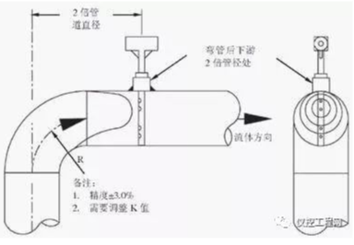
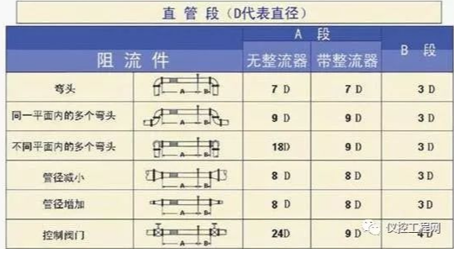

结语
通过上述流量计的介绍，常见的工况下的流量计安装方式已经比较清楚了，对于复杂工况下的流量计安装还需要具体情况具体分析，积累丰富的经验是解决问题最重要的环节哦。

